Zapnutie DB:
$ . oraenv
tam: dual1
$ sqlplus / as sysdba

tvorba tabulky:
create table <nazov_tabulky>(vsetky_stlpce tabulky vedla ide typ udaju dlzka)
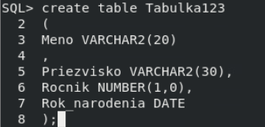
kontrola tabulky:
desc <nazov_tabulky>
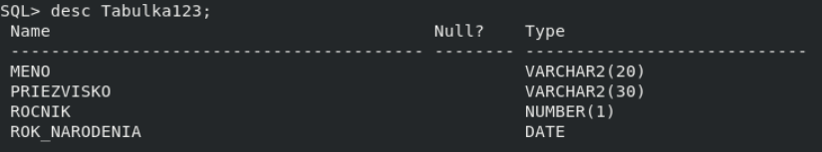
kontrola dat v tabulke:
selecy * from <nazov tabulky>

Ak je napicu riadkovanie
Set linesize 170;

Ulozit zmeny
commit;
- - - - - - - - - - - - - - - - - - - - - - - - - - - - - - - - - - - - - - - - - - - - - - - - - - - - - - - - - - - - - - - - - - - - - - -

pridanie dat:
insert into <nazov_tabulky> values (‘data’,’data’,cislo,NULL)
null = neznama/nulova hodnota

premenovanie stlpca:
alter table <nazov_tabulky> rename column <nazov_stlpca> to <novy_nazov>

premenovanie tabulky:
alter table <nazov_tabulky> rename to <novy_nazov>

Vypis mena a priezviska AK rocnik ALEBO narodeny je null:
select meno,priezvisko from <nazov_tabulky> where rocnik is null OR narodeniny is null;

Vsetkym co chyba rok narodenia nastav 1998 a rocnik tak na 1:
update <nazov_tabulky> set rocnik=1 where rocnik is null;
update <nazov_tabulky> set narodeny=1998 where narodeny is null;
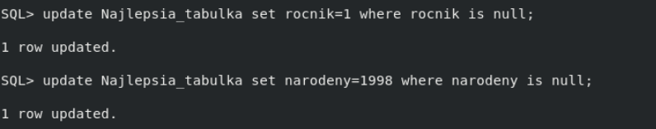

Zobraz priezvisko,narodeny from tabulka kde sa narodil v roku 1998 a neskor
select priezvisko,narodeny from <tabulka> where narodeny >=1998
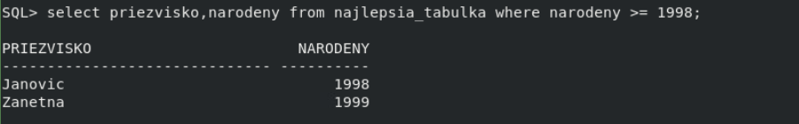

Zobraz meno priezvisko tych co maju v priezvisku “an”
select meno,priezvisko from <tabulka> where priezvisko LIKE ‘%an%’
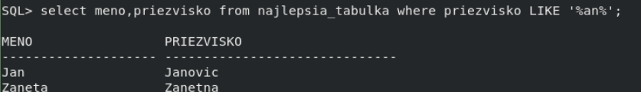

Vymas obsah tabulky:
delete <tabulka>;
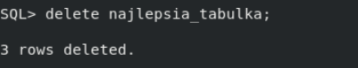

Vymas tabulku:
drop table <tabulka>;
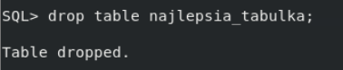
DODATOCNE VECI:
zmena typu dat v riadku:
alter table <tabulka> modify <riadok[napr. datum_narodenia]> <typ[napr NUMBER(4,0)]>;
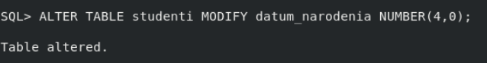

uprava hodnoty v celom stlpci:
update <tabulka> set <co[napr.rocnik>=<co[napr.rocnik+1]>;
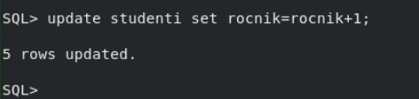
stlpcoch:
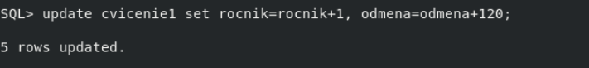

zobrazenie podla MEDZI
select <co cheme ukazat> from <tabulka> where <cast z kt berieme> in (1999,2000,2001);
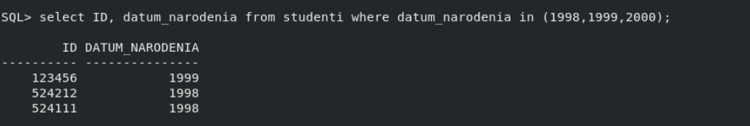
alebo
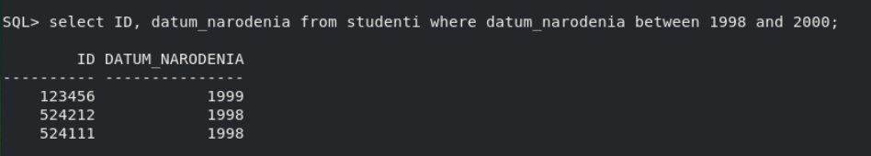

zobrazenie priezviska kt zacina na Sm
select <stlpec> from <tabulka> where <stlpec> like ‘Sm%’;
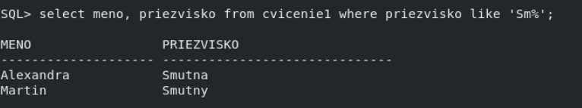

pridanie stlpca:
alter table <tabulka> add (<nazov noveho stlpca> typ_dat(viacinf));
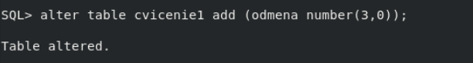

uprava stlpca podla ineho stlpca
Uprav stlpec odmena podla hodnoty rocnik
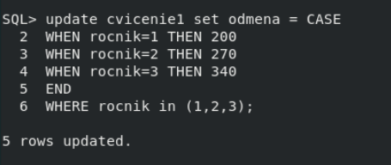

vymazanie stlpca:
alter table <tabulka> drop column <nazov_stlpca>;

DO ISTOTI

vypnutie DB;
Shutdown immediate;

